Учреждение образования
«БЕЛОРУССКИЙ ГОСУДАРСТВЕННЫЙ ТЕХНОЛОГИЧЕСКИЙ
УНИВЕРСИТЕТ»

Лабораторная работа №7
Тема «Объектно-ориентированное моделирование. Диаграммы поведения UML»

Выполнил:
Студент 4 курса 4 группы ФИТ
Станчик М.А.
Проверил:
Гончар Е.А.

Минск 2025
- Тема и цель лабораторной работы
Изучение ключевых принципов объектно-ориентированного проектирования программного обеспечения и освоение навыков проектирования архитектуры информационных систем с использованием методологии UML является важным этапом в разработке современных решений в области IT. В рамках данной работы будет создана диаграмма последовательности и диаграмма деятельности для сервиса поиска недвижимости «PropertyFlow», что поможет глубже понять функциональность и взаимодействие компонентов системы.
Диаграмма последовательности служит важным инструментом, показывающим взаимодействие между объектами системы и участниками процесса в хронологическом порядке. В контексте «PropertyFlow» она демонстрирует ключевые процессы, такие как поиск жилья, оформление запросов на просмотр объектов и обработка запросов на консультацию с агентом. Эта диаграмма также будет иллюстрировать обмен данными между веб-сервером и базой данных, что критически важно для понимания архитектуры системы. Таким образом, будет ясно, как покупатели, арендаторы, риелторы и администраторы взаимодействуют с сервисом, а также как информация передается между основными компонентами.
Диаграмма деятельности визуализирует последовательность действий и логические шаги в рамках ключевых бизнес-процессов. В рамках информационной системы «PropertyFlow» она поможет смоделировать процессы, такие как поиск и фильтрация объектов недвижимости, управление объявлениями и составление отчетов. Диаграмма покажет, как пользователи выполняют свои действия, начиная с ввода параметров поиска и заканчивая получением результатов. Также будет проиллюстрировано, как риелторы создают, редактируют и удаляют свои объявления, а также как система обрабатывает запросы на консультации.
Создание этих диаграмм не только позволит глубже понять и оптимизировать работу системы, но и упростит анализ взаимодействия между пользователями и компонентами сервиса. Это поможет выявить возможные узкие места и области для улучшения, что в результате повысит качество обслуживания клиентов и эффективность работы «PropertyFlow». Использование методологии UML для проектирования архитектуры системы создаст гибкий и масштабируемый сервис, который будет соответствовать требованиям пользователей и изменяющимся условиям рынка недвижимости.
Также в ходе лабораторной работы акцентируется внимание на моделировании динамики поведения объектов и их взаимодействия. Рассматривается, как объекты системы обмениваются сообщениями, меняют свое состояние и реагируют на события. Описание динамических взаимодействий позволяет понять, как поведение объектов меняется во времени, что способствует более точному отражению требований к системе и ее адаптации к будущим изменениям.
Выполнение лабораторной работы также направлено на развитие практических навыков работы с UML как универсальным инструментом для документирования и анализа информационных систем. Осваиваются программные средства и инструменты, которые позволяют автоматизировать процесс создания UML-диаграмм и интегрировать UML в процесс разработки программного обеспечения. Это важно как для проектирования новых систем, так и для анализа и поддержки существующих решений, что делает UML значимым инструментом в разработке программного обеспечения.

- Описание функциональных требований
Функциональные требования к проекту «Сервис для продажи и аренды жилой недвижимости» можно разделить по ролям: администратор, пользователь и гость. Каждая роль имеет свои специфические задачи и доступ к различным функциям системы, что обеспечивает удобство и безопасность использования системы для разных категорий пользователей.
Функционал для пользователя:
- обеспечивать возможность регистрации, авторизации и аутентификации;
- просмотр каталога недвижимости;
- поиск и фильтрация недвижимости по различным параметрам;
- просмотр подробной информации о недвижимости;
- просмотр информации о продавце;
- добавление объявлений в избранное;
- публикация собственных объявлений с загрузкой фотографий;
- удаление собственных объявлений;
- настройка персональных фильтров поиска;
- получение уведомлений о новых подходящих предложениях;
- просмотр метрик популярности объявлений (просмотры, лайки, репосты).
Функционал для администратора:
- просмотр списка всех пользователей;
- возможность изменить роль пользователя;
- возможность заблокировать/разблокировать пользователя;
- удаление любого объявления;
- модерация контента.
Функционал для гостя:
- регистрация;
- просмотр каталога недвижимости;
- поиск и фильтрация недвижимости;
- просмотр подробной информации о недвижимости;
- просмотр информации о продавце.
Функциональные требования приложения отражают ключевые аспекты работы системы, направленные на удовлетворение потребностей всех пользователей. Разделение на роли позволяет гибко управлять процессом обучения, предоставляя каждому пользователю необходимый набор инструментов для выполнения их задач. Система обеспечивает простоту поиска и фильтрации объектов, что значительно упрощает процесс выбора недвижимости и делает его более удобным для всех пользователей.
В сервисе для продажи и аренды жилой недвижимости пользователи получают мощные инструменты для поиска, размещения и управления объявлениями. Покупатели и арендаторы могут легко взаимодействовать с объектами, просматривать детали и отслеживать свои запросы, а администраторы обеспечивают контроль за качеством размещаемого контента и поддержкой системы.
- Описание программных средств
Для построения диаграмм IDEF0 был использован веб-ресурс Draw.io, который разрабатывается компанией JGraph Ltd. Данный инструмент предназначен для создания различных визуальных представлений, включая диаграммы, графики и схемы. Адрес веб-ресурса — https://www.drawio.com.
Draw.io (или diagrams.net) — это мощный и удобный инструмент для создания разнообразных диаграмм и схем, который завоевал популярность благодаря своей функциональности и бесплатной основе. Одной из главных особенностей платформы является простота в использовании, что делает её доступной как для новичков, так и для профессионалов. Благодаря интуитивно понятному интерфейсу, пользователи могут быстро создавать различные типы диаграмм, такие как блок-схемы, диаграммы UML, сетевые диаграммы, карты процессов, модели IDEF0 и организационные структуры.
Draw.io является универсальным инструментом, доступным на всех платформах, которые имеют веб-браузер и доступ в Интернет, что делает его удобным для пользователей с различными операционными системами. Это позволяет работать с инструментом как на настольных компьютерах, так и на мобильных устройствах, обеспечивая гибкость и доступность в любой ситуации.
Функционал веб-ресурса Draw.io очень разнообразен и включает в себя возможность построения различных типов диаграмм. Инструмент также предлагает обширную библиотеку готовых шаблонов и элементов для создания визуализаций. Пользователи могут выбирать из множества стандартных фигур и иконок, что значительно ускоряет процесс построения диаграмм. К числу поддерживаемых форматов относятся графики, смысловые карты, UML-диаграммы, диаграммы Венна, а также Agile и Kanban доски.
Платформа поддерживает множество форматов для экспорта, включая PNG, JPG, SVG и PDF, что делает её универсальной для различных задач, таких как представление проектов, печать или размещение в электронных документах. Более того, для будущего редактирования диаграммы можно сохранить в собственном формате XML, что позволяет пользователям возвращаться к проектам в любое время для их доработки.
Кроме того, Draw.io предоставляет инструменты для создания графиков мозговых штурмов и диаграмм архитектур технических систем, что позволяет пользователям визуализировать сложные идеи и концепции. Пользователи могут легко делиться своими диаграммами и сотрудничать с другими в режиме реального времени, что значительно упрощает процесс работы над проектами.
Draw.io также интегрируется с популярными облачными сервисами, такими как Google Drive, Dropbox и OneDrive, что упрощает процесс хранения, редактирования и обмена диаграммами, а также обеспечивает доступ к проектам с любого устройства и совместную работу в реальном времени. Для командной работы Draw.io предлагает инструменты для совместного редактирования диаграмм, позволяя нескольким пользователям одновременно вносить изменения в схемы и делиться комментариями. Дополнительным плюсом является возможность работы в оффлайн-режиме через настольное приложение, что позволяет создавать и редактировать схемы даже без доступа к интернету.
Платформа также предлагает интеграцию с различными корпоративными системами и популярными платформами для управления проектами, такими как Atlassian Confluence и Jira. Это позволяет использовать Draw.io для визуализации данных и процессов в рамках более широких решений для управления проектами. Для пользователей, которые уже работают с другими инструментами для диаграмм, Draw.io предлагает импорт и экспорт данных, что делает его совместимым с такими сервисами, как Lucidchart и Microsoft Visio, позволяя легко переходить между различными инструментами.
Таким образом, Draw.io является мощным и удобным инструментом для визуализации данных и представления информации, что делает его идеальным выбором для построения диаграмм IDEF0 и других типов графических представлений. Сочетая простоту использования, гибкость работы с различными форматами и возможность интеграции с облачными сервисами, Draw.io становится одним из самых популярных инструментов для создания диаграмм и визуализации данных. Платформа является идеальным решением как для индивидуальных пользователей, так и для команд, работающих над совместными проектами, предлагая все необходимые инструменты для эффективной работы.
- Описание практического задания
В рамках проектирования сервиса для продажи и аренды жилой недвижимости для обучения и контроля знаний по математике использование диаграмм поведения является ключевым аспектом для визуализации процессов и взаимодействий, что способствует более ясному пониманию функционирования системы.
На диаграмме деятельности, представленной для информационной системы сервиса поиска недвижимости, изображён процесс взаимодействия пользователя с системой. Диаграмма деятельности представлена на рисунке 4.1.
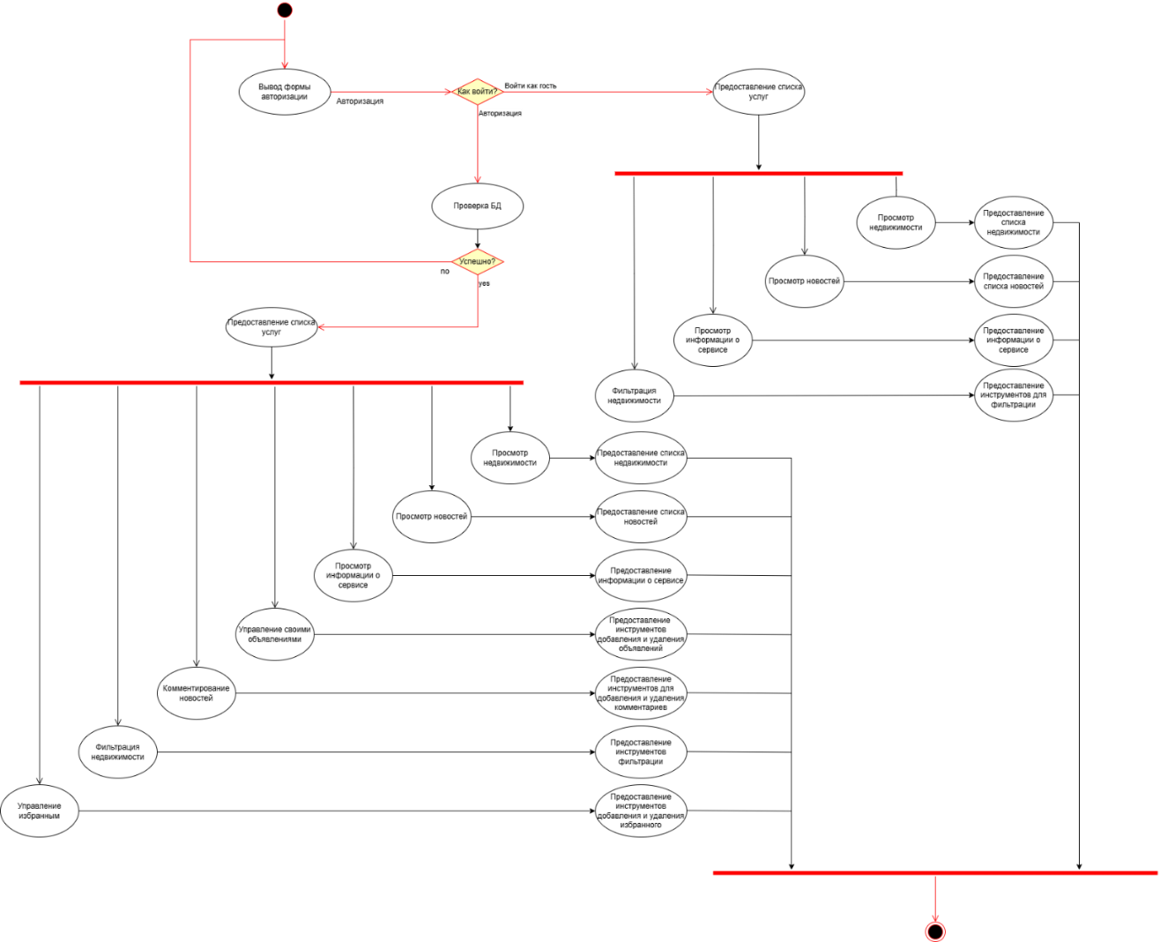
Рисунок 4.1. – Диаграмма деятельности
Процесс начинается с точки входа, обозначенной черным кругом в верхней части диаграммы, что символизирует начало использования системы.
Далее пользователю предоставляется форма с вводом логина и пароля, происходит проверка данных в базе данных, в случае ошибки или несоответствия данным в базе данных будет отображено сообщение об ошибке в форме.
После успешного входа пользователю предоставляется список услуг, который является центральным элементом диаграммы. От него идут различные ветви, представляющие дальнейшие возможные действия пользователя. Например, пользователь может просматривать список недвижимости, новости или информацию о сервисе. В зависимости от выбранного действия происходит переход к соответствующему процессу. Если пользователь выбирает управление объявлениями, ему предоставляются инструменты для добавления и удаления своих объявлений. Также доступны действия, связанные с управлением комментариями, фильтрацией и управлением избранным. При выборе этих действий предоставляется соответствующая информация или интерфейс для взаимодействия.
Диаграмма деятельности демонстрирует последовательность шагов и связи между ними. Каждый из процессов, таких как оформление сеанса или просмотр информации, имеет логическое продолжение, которое указано стрелками, соединяющими элементы. Диаграмма завершается черным кругом с окружностью, что символизирует окончание процесса взаимодействия пользователя с системой. Таким образом, эта диаграмма наглядно иллюстрирует ключевые сценарии и процессы, которые происходят в системе сервиса поиска недвижимости, начиная от проверки пользователя до выполнения различных действий, таких как добавления объявления или просмотр каталога недвижимости.
Далее рассмотрим диаграмму последовательности, представленную на рисунке 4.2.
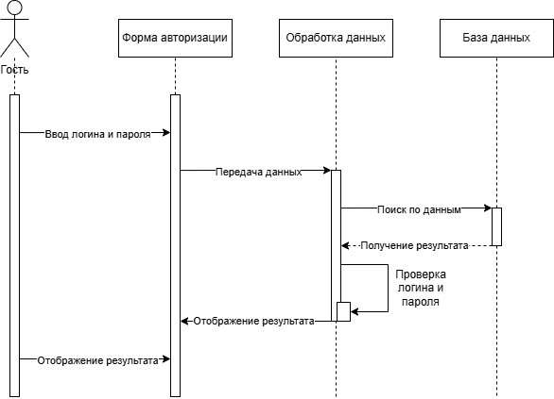
Рисунок 4.2. – Диаграмма последовательности
На предоставленной диаграмме последовательности изображен процесс авторизации пользователя в системе, начиная с ввода логина и пароля и заканчивая отображением результата. Диаграмма включает четыре основных объекта, взаимодействующих друг с другом: гость, форма авторизации, обработка данных и база данных. Каждый из этих объектов представлен вертикальной линией времени (жизненной линией), вдоль которой размещены сообщения и процессы.
Процесс авторизации в системе начинается с того, что гость вводит свои логин и пароль через форму авторизации. Это действие обозначается стрелкой с текстом «Ввод логина и пароля», которая указывает на объект «Форма авторизации». Данная форма служит интерфейсом для пользователя, обеспечивая удобный способ ввода учетных данных. Она включает в себя поля для ввода логина и пароля, а также кнопку для отправки данных.
После ввода логина и пароля форма авторизации передает эти данные на обработку. Этот процесс отображается стрелкой с текстом «Передача данных», которая указывает на объект «Обработка данных». На этом этапе начинается важный процесс, где система принимает введенные пользователем данные для дальнейшей проверки. Передача данных — это ключевой момент, обеспечивающий взаимодействие между пользовательским интерфейсом и бизнес-логикой системы.
На стороне обработки данных происходит взаимодействие с базой данных. Процесс начинается с того, что система отправляет запрос на поиск данных, соответствующих введенным логину и паролю, в базу данных. Это действие обозначено стрелкой «Поиск по данным», которая указывает на объект База данных. Запрос включает в себя проверку существования учетных данных в базе, что является критически важным шагом для успешной авторизации пользователя. Этот процесс гарантирует, что введенные данные действительно соответствуют зарегистрированному пользователю.
После того как база данных найдет нужную информацию, она возвращает результат обратно в объект «Обработка данных». Этот этап обозначается пунктирной стрелкой «Получение результата», что подчеркивает асинхронный характер взаимодействия. Полученные данные могут включать как подтверждение успешной авторизации, так и сообщение о неудаче, если логин или пароль неверны.
Далее происходит проверка логина и пароля на стороне обработки данных. Если данные корректны и совпадают с записями в базе данных, объект «Обработка данных» отправляет результат на форму авторизации, что указано стрелкой «Отображение результата». Этот этап важен, поскольку он определяет, будет ли доступ к системе предоставлен пользователю. В случае успешной авторизации пользователю показано сообщение о том, что вход выполнен успешно.
Таким образом, процесс авторизации пользователя в системе включает четко определенные этапы и взаимодействия между различными объектами. Каждое взаимодействие играет свою роль, обеспечивая безопасность, удобство и корректность авторизации. Важно, чтобы все элементы системы работали слаженно, предоставляя пользователю положительный опыт взаимодействия.

- Ответы на вопросы

Следующие ответы на вопросы:
- Укажите виды диаграмм поведения. Какая между ними связь: в UML диаграммы поведения включают диаграмму активности (деятельности), диаграмму последовательности, диаграмму состояний, диаграмму временных характеристик и диаграмму взаимодействия. Между этими диаграммами существует связь, поскольку каждая из них отображает различные аспекты динамического поведения системы. Например, диаграммы деятельности и последовательности дополняют друг друга, показывая как общую логику процессов, так и конкретные взаимодействия между объектами;
- Опишите назначение диаграммы деятельности: диаграмма деятельности используется для описания последовательности действий или процессов в системе. Она наглядно демонстрирует логику выполнения процессов, включая ветвления решений, параллельные действия и условия переходов между различными этапами. Основное назначение диаграммы — показать бизнес-процессы, рабочие потоки или алгоритмы, облегчая анализ и оптимизацию процессов;
- Опишите основные нотации, которые используются на диаграмме состояний: на диаграмме состояний основные нотации включают состояния (прямоугольник с закругленными углами), начальное состояние (черный круг), конечное состояние (черный круг с окружностью) и переходы между состояниями (стрелки). Переходы могут сопровождаться условиями (гвардиями), которые указывают, при каком условии возможен переход между состояниями. Эти элементы позволяют моделировать изменения в объекте по мере изменения его состояния в ответ на события;
- Укажите виды связей между объектами на диаграмме последовательностей: на диаграмме последовательностей используются различные типы сообщений: синхронные вызовы (объект ждет завершения действия), асинхронные вызовы (объект продолжает выполнение после отправки сообщения без ожидания ответа), возвращаемые сообщения (пунктирная стрелка, показывающая результат выполнения действия), и автоматические сообщения (self-message), когда объект отправляет сообщение сам себе для выполнения действия;
- Какая диаграмма позволяет моделировать параллельные вычисления: диаграмма деятельности используется для моделирования параллельных вычислений. Она включает элементы, такие как разветвления и слияния потоков, которые помогают визуализировать процессы, происходящие одновременно в разных частях системы, что позволяет моделировать параллельное выполнение задач.

